MAT 6. RAZRED (četrtek, 19. 3. 2020)

Rešitve nalog: SDZ (4. del), str. 15/ 1, 2, 3, 6
str. 16/ 7
str. 17/ 11, 12, 13, 14.

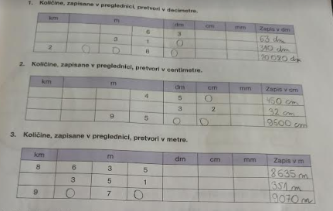

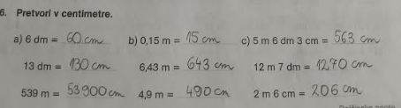

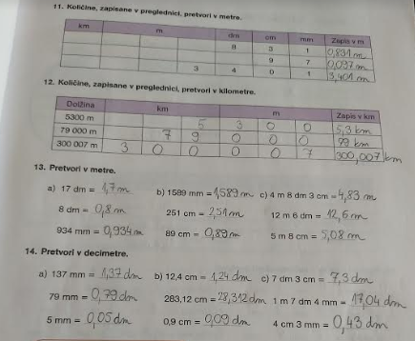

OBRAVNAVA NOVE UČNE SNOVI: RAČUNANJE Z DOLŽINSKIMI ENOTAMI

V SDZ (4. del), preberite strani 19 in 20.
V zvezek zapišite naslov: RAČUNANJE Z DOLŽINSKIMI ENOTAMI.

Zapišite primera v zvezek:
$12,3 m+469 cm=$ $2,5 m∙4+75 dm=$
$=1230 cm+469 cm=$ $=25 dm∙4+75 dm=$
$=1699 cm$ $=100 dm+75 dm=$
$=175 dm$

Dolžine izrazimo z enakimi merskimi enotami, šele nato računamo.

Rešite naslednje naloge v SDZ (4. del): str. 21, 22/ 1, 2, 3, 5, 6

